

<<Nginx测试与开发>>
需求规格说明书



北京航空航天大学
2016-03
目 录
1. 范围 1
1.1 标识 1
1.2 系统概述 1
1.3 文档概述 1
1.4 术语和缩略词 1
2. 引用文档 2
3. 功能需求 2
3.1 用例模型 2
3.2 对系统的参与者进行的描述 2
3.3 用例描述 3
3.3.1 配置管理 3
3.3.2 启动服务器 4
3.3.3 停止服务器 5
3.3.4 发送请求 6
3.3.5 接收响应 7
3.3.6 日志记录 7
4. 非功能需求 8
4.1 跨平台 8
4.2 稳定性 8
4.3 性能 8
5. 界面需求 9
5.1 图形要求 9
5.2 其他 9
6. 运行需求 9
6.1 硬件要求 9
6.2 软件要求 9

范围

标识
文档标示号：A2016-03-21-00
文档标题：需求规格说明书
版本号：01

系统概述
首先，了解Nginx服务器的基本原理。然后，利用所需资源，如源代码、开发文档等等，了解Nginx的功能需求，对需求进行分析，细致划分，并且找到源代码相应部分。最后，针对项目研究过程中发现的问题，对Nginx服务器进行特定的测试，并实现对Nginx服务器基本配置的可视化。

文档概述
本文档主要是确定系统工作的功能需求、数据需求、非功能需求及软硬件需求。
本文档包括了完成软件之后的测试用例。
本文档仅用于学习和交流不能应用去其他方面，但不是保密文件也不涉及秘密文件。

术语和缩略词
- Nginx：由俄罗斯程序员Igor Sysoev开发，是一款功能强大且高性能的Web和反向带来服务器。
- A2016-03-21-00：由文档标示标准写成的标示。
- Qt：跨平台C++图形用户界面应用程序开发框架。
- Apache ab命令：模拟多线程并发请求，测试服务器负载压力。

引用文档
- 项目任务书：软件开发计划书
- 文档编写规范

功能需求

用例模型
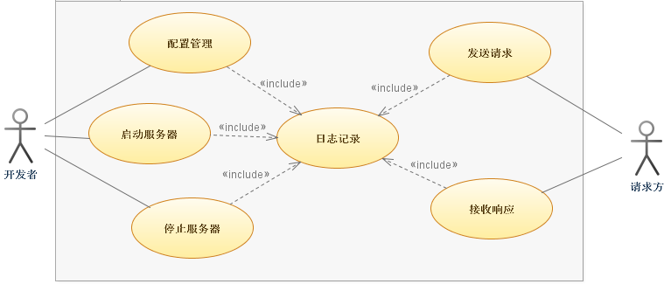
图3.1总用例图

对系统的参与者进行的描述
开发者：使用Nginx进行开发的程序员，也包括运维人员。他们可以对服务器进行配置、启动、停止等行动。
请求方：向Nginx服务器发送请求的应用程序等。

用例描述

配置管理
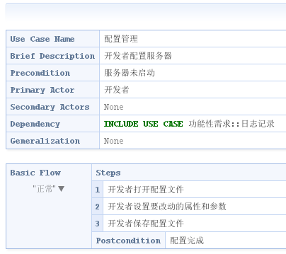

启动服务器
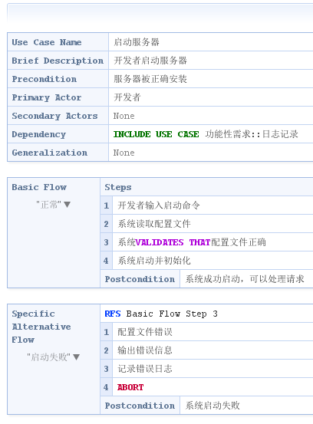

停止服务器
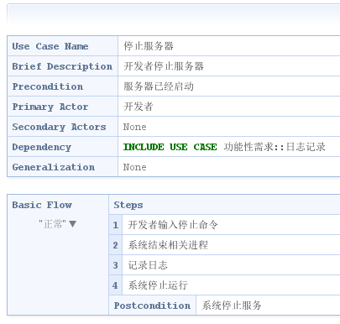

发送请求
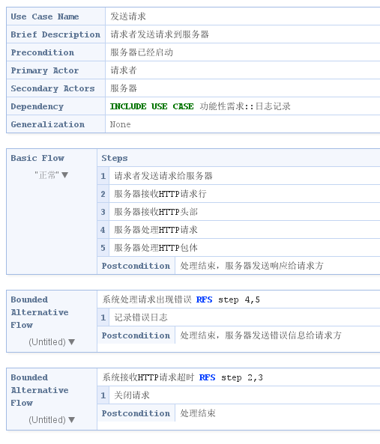

接收响应
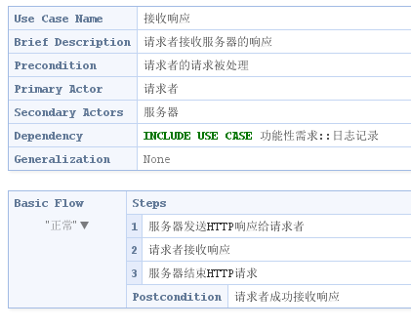

日志记录
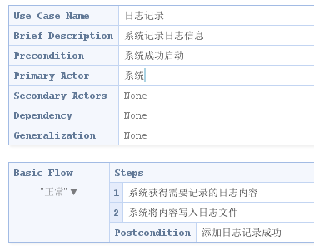

非功能需求

跨平台
Nginx可以在大多数Unix或类Unix系统上编译运行，可运行的操作系统有：
- FreeBSD 3— 10 / i386; FreeBSD 5— 10 / amd64;
- Linux 2.2— 4 / i386; Linux 2.6— 4 / amd64; Linux 3— 4 / armv6l, armv7l, aarch64;
- Solaris 9 / i386, sun4u; Solaris 10 / i386, amd64, sun4v;
- AIX 7.1 / powerpc;
- HP-UX 11.31 / ia64;
- Mac OS X / ppc, i386;
- Windows XP以上， Windows Server 2003以上.
由于现实中机器的限制，我们将在Linux下进行实验和验证。

稳定性
Nginx具有很高的稳定性。其它HTTP服务器，当遇到访问的峰值，或者有人恶意发起慢速连接时，也很可能会导致服务器物理内存耗尽频繁交换，失去响应，只能重启服务器。而Nginx采取了分阶段资源分配技术，使得它的CPU与内存占用率非常低。Nginx官方表示保持10,000个没有活动的连接，它只占2.5M内存，所以类似DOS这样的攻击对Nginx来说基本上是毫无用处的。

性能
Nginx 处理请求是异步非阻塞的，而Apache 则是阻塞型的，在高并发下Nginx 能保持低资源低消耗高性能。相比 Apache，Nginx 使用更少的资源，支持高达 50,000 个并发连接，体现更高的效率。Apache是同步多进程模型，一个连接对应一个进程；Nginx是异步的，多个连接（万级别）可以对应一个进程。

界面需求

图形要求
Nginx可视化配置软件采用统一的色调、统一的页面布局，以求整个系统美观整洁，操作简单快速。

其他
- 软件的功能实现情况： 用户可在本系统下实现Nginx基本的配置功能。
- 软件的安全性： 对于用户的重要数据都有密码保护，具有一定的安全性。
- 软件的容错性： 对用户输入错误的配置，有提示信息
- 软件的封闭性：用户的封闭性较好，用户基本上在提示信息下输数据。

运行需求

硬件要求
- CPU: intel i5以上
- 内存：4G内存及以上
- 硬盘：100G硬盘及以上

软件要求
- 运行系统：Debian
- 编译环境：GCC4.0版本及以上。

